WYBRANE PROPOZYCJE PROGRAMOWE

Nat Geo People

wrzesień 2017 r.

WETERYNARZ Z SERCEM
Yorkshire Vet 3
Premiery w czwartki od 21 września o godz. 20:00
(12x30 min.)
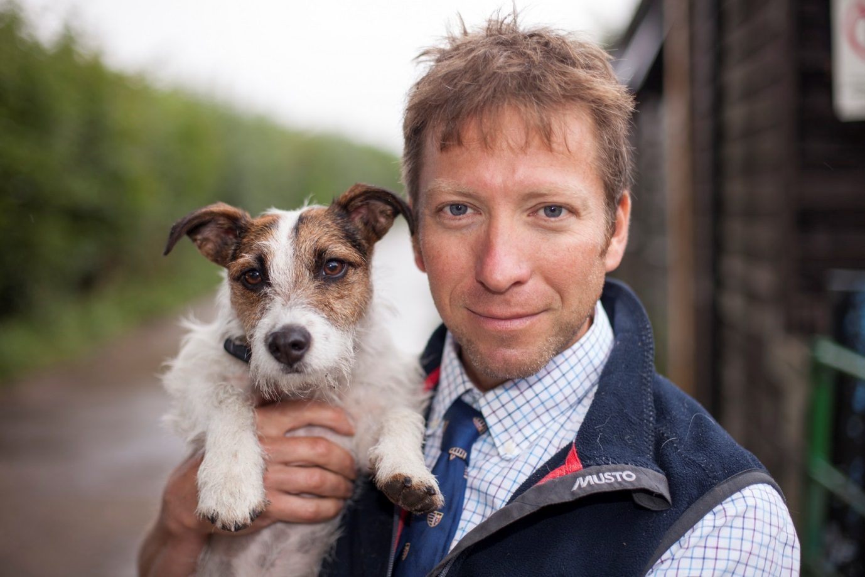
Program przybliży codzienne życie placówki weterynaryjnej w Yorkshire, w której niegdyś praktykował James Herriot, autor słynnej, bestsellerowej książki „Wszystkie stworzenia duże i małe”. Julian Norton oraz były student Herriota, Peter Wright wraz z załogą Skeldale Veterinary Centre codziennie pomagają istotom dwu- oraz czworonożnym, kontynuując dziedzictwo Herriota. Wkładają swoje siły, wiedzę, zaangażowanie i serca, by pomóc potrzebującym ich fachowej opieki zwierzętom, bez względu na ich rozmiar.

ZAWÓD LEKARZ
The Practice 4
Premiery w środy od 6 września o godz. 20:00
(10x30 min.)
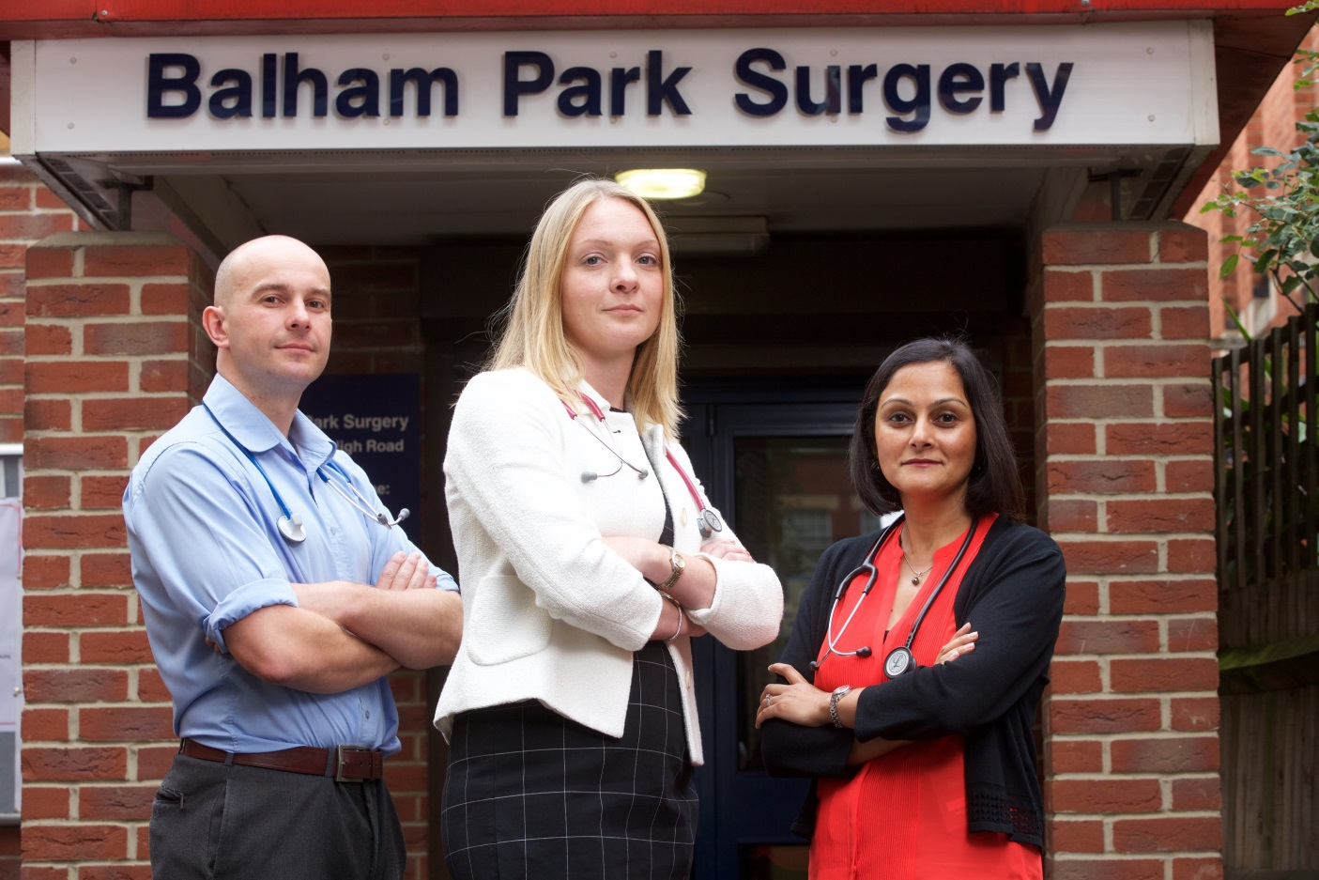
Dokument odsłania kulisy pracy lekarzy pierwszego kontaktu w jednej z londyńskich klinik. Medycy mają pełne ręce roboty – do placówki przynależy ponad 18 tysięcy pacjentów. Poruszająca seria dokumentalna pokazuje ludzi w najbardziej intymnych dla nich chwilach – podczas gdy dzielą się z lekarzami swoimi bolączkami czy godzą się z myślą o ciężkich chorobach. Produkcja odsłania kulisy lekarskiego fachu, któremu każdego dnia z jednej strony towarzyszą stres i presja, a z drugiej - bliski kontakt
z pacjentami i sprawami, z którymi muszą sobie radzić. W nowym sezonie programu zobaczymy m.in. zawodnika rugby, któremu schodzi paznokieć, pacjenta po operacjach usunięcia kamieni nerkowych. Do kliniki zgłosi się również pacjent zaniepokojony epidemią zakaźnego świerzbu wśród swoich współlokatorów.

WEEKEND DO SCHRUPANIA
Emisja w sobotę i w niedzielę 9 i 10 września od godz. 16:00
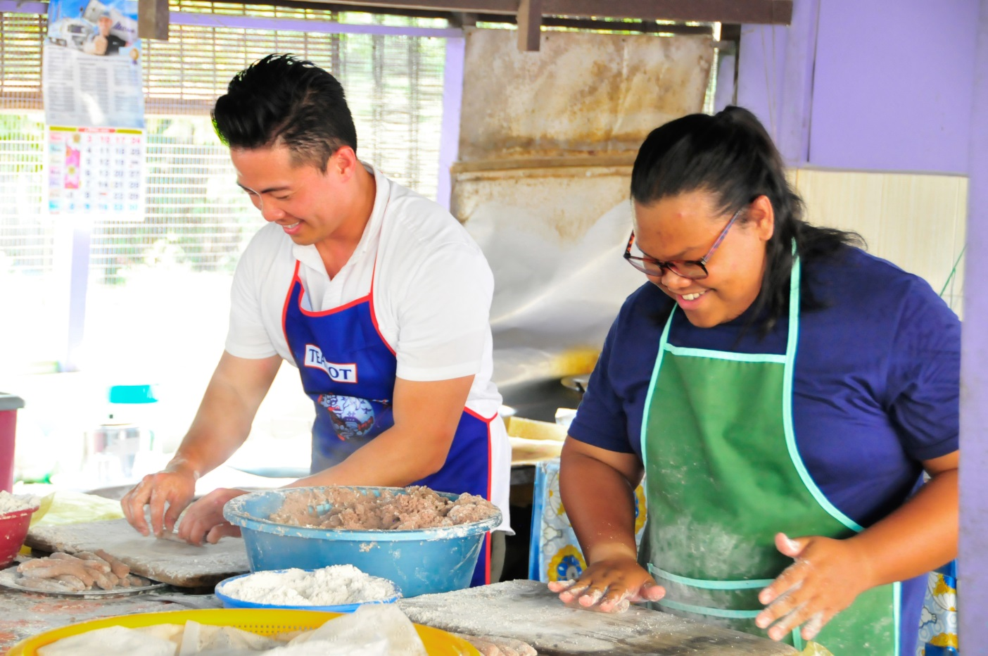
W ramach smakowitego bloku programowego „Weekend do schrupania”, kanał Nat Geo People zainspiruje widzów do poznawania kuchni z całego świata – Afryki, Azji, Australii czy też Karaibów. Stacja wyemituje znane już widzom kanału popularne programy kulinarne:
„Antypody smaków”
„Haiti: kulinarna wyprawa”
„Afryka od kuchni”
„Najsmaczniejsze miasta świata”
„Malezja: świeżość na talerzu”
„Moja restauracja w Indiach”.

# # #

Nat Geo People to kanał telewizyjny pełen inspirujących historii, opowiadanych przez autentycznych, a przy tym niezwykłych bohaterów. Pokazuje fascynujące kultury, tradycje i niespotykane zjawiska. Zaspokaja ciekawość świata, dostarczając wiele rozrywki i wzruszeń. Jest adresowany przede wszystkim do kobiet. Można w nim zobaczyć m.in. takie serie jak „Dolce vita według Davida Rocco”, „Czworo niemowląt na sekundę”, „Weterynarz z powołania” czy „Kossakowski. Szósty zmysł” oraz „Zawód: lekarz”. Na kanale jest także emitowany cykl programów „Idąc własną drogą: kobiety, które inspirują”, przedstawiających niezwykłe kobiety i ich pasję do zmieniania świata.

Kanał Nat Geo People jest dostępny m.in. dla abonentów Cyfrowego Polsatu na pozycji EPG 160 oraz nc+ - na pozycji 141 oraz UPC – na pozycji 373 i 302 i TOYA – na pozycji 342, docierając do ponad 4.5 miliona gospodarstw domowych.

Po udanym debiucie w takich krajach jak: Dania, Niemcy, Włochy czy Turcja kanał Nat Geo People stał się integralną częścią oferty programowej rodziny marek National Geographic. Jego ramówka i oprawa antenowa zaprojektowane zwłaszcza z myślą o kobiecej widowni, idealnie dopełniają ofertę programową kanałów z portfolio FOX Networks Group.

www.natgeopeople.pl

KONTAKT:
Izabella Siurdyna  PR Manager  FOX Networks Group  tel.(+48 22) 378 27 94, tel. kom. +48 697 222 296  email: izabella.siurdyna@fox.com | Izabela Knapek  Charyzma. Doradcy Komunikacji Biznesowej  Tel. +48 531 090 949  email: i.knapek@twojacharyzma.pl

